2007年7月高等教育自学考试全国统一命题考试
C语言程序设计试卷
课程代码2600
一、填空题(本大题共10小题．每空1分．共10分)
请在每小题的空格中填上正确答案。错填、不填均无分。
1．结构化程序设计所规定的三种基本控制结构分别是顺序结构、选择结构和__________[最新年份咨询qq593777558]
结构。
2．在C语言中构造数据类型包括__________类型、结构体类型和共用体类型。
3．在Turboc中，若变量定义为unsignedint类型，则它能表示的最大数是__________。
4．设a为int变量，执行a=010+2；语句后，a的值为__________。
5．设有下列程序段：；则执行后，ch的值是__________。
6．若x和y都是int型变量，x=100，y=200，且有下面的程序片段：printf(”％d”，(x，y))；上面程序片段的输出结果是__________。
7．数学式子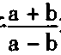写成C语言表达式是__________。
8．c语言中表达式5&3的值是__________。
9．以下程序段的输出结果是__________。
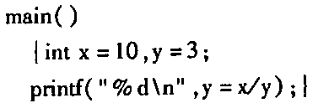
10．C语言中若要关闭已打开的数据文件，应使用的函数名称是__________。
二、(本大题共25小题，第11-30小题每题1分，第31-35小题每题2分，共30分)
11．以下选项中可作为C语言合法常量的是()
A.-80．
B.-080
C.-8e1．O
D.-80．Oe
12．以下叙述中正确的是()
A.用C程序实现的算法必须要有输入和输出操作
B.用C程序实现的算法可以没有输出但必须要有输入
C.用C程序实现的算法可以没有输入但必须要有输出
D.用C程序实现的算法可以既没有输入也没有输出
13．以下不能定义为用户标识符的是()
A.Main
B._O
C._int
D.sizeof
14．数字字符0的ASCII值为48，若有以下程序
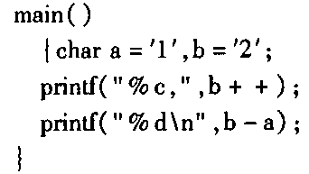
程序运行后的输出结果是()
A.3，2
B.50，2
C.2，2
D.2，50
15．有定义语句：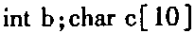；，则正确的输入语句是()
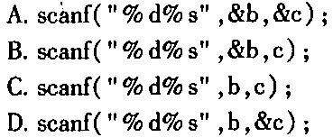
16．有以下程序
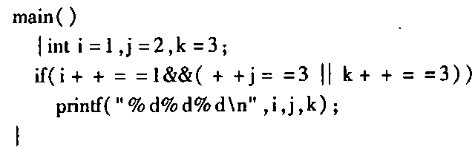
程序运行后的输出结果是()
A.123
B.223
C.233[最新年份咨询qq593777558]
D.234
17．若有如下语句
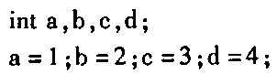
则条件表达式a<b?a：c<d?c：d的值是()
A.1
B.2
C.3
D.4
18．有以下程序
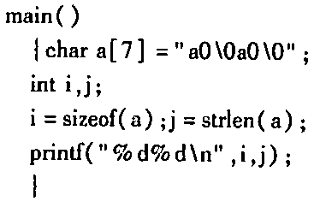
程序运行后的输出结果是()
A.22
B.62
C.72
D.76
19．以下能正确定义一维数组的选项是()
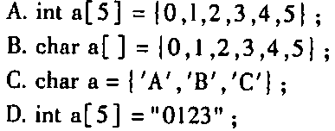
20．已有定义：Chara[]=”xyz”，b[]={’x’，’y’，’z’}；，以下叙述中正确的是()
A.数组a和b的长度相同
B.a数组长度小于b数组长度[最新年份咨询qq593777558]
C.a数组长度大于b数组长度
D.上述说法都不对
21．有以下程序
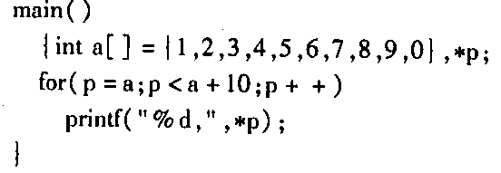
程序运行后的输出结果是()
A.1，2，3，4，5，6，7，8，9，0，
B.2，3，4，5，6，7，8，9，lO，1．
C.0，l，2，3，4，5，6，7，8，9，
D.1，l，I，l，l，1．1．1．1．1．
22．有以下程序
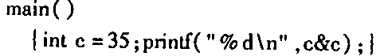
程序运行后的输出结果是()
A.O
B.1
C.35
D.70
23．以下叙述中正确的是()
A.预处理命令行必须位于源文件的开头
B.在源文件的一行上可以有多条预处理命令
C.宏名必须用大写字母表示
D.宏替换不占用程序的运行时间
24．若有以下说明和定义
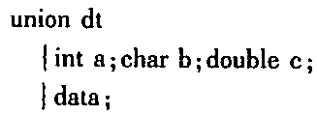
以下叙述中错误的是()
A.data的每个成员起始地址都相同
B.变量data所占内存字节数与成员C所占字节数相等
C.程序段：datA.a=5；printf(”％f\n”，datA.a)；输出结果为5．000000
D.data可以作为函数的实参
25．以下语句或语句组中，能正确进行字符串赋值的是()
26．设有如下说明
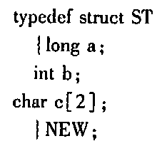
则下面叙述中正确的是()
A.以上的说明形式非法
B.ST是一个结构体类型
C.NEW是一个结构体类型
D.NEW是一个结构体变量
27．若有说明：
Double*p,a;
则能通过scanf语句正确给输入项读人数据的程序段是()
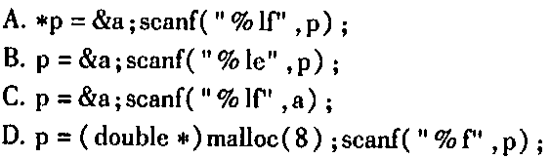
28．当执行下面程序且输入：ABC时，输出的结果是()
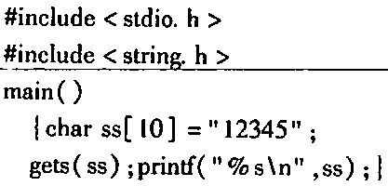
A.ABE
B.ABC9
C.123456ABC
D.ABCA56789
29．要求函数的功能是交换x和y中的值，且通过正确调用返回交换结果。能正确执行此功能的函数是()
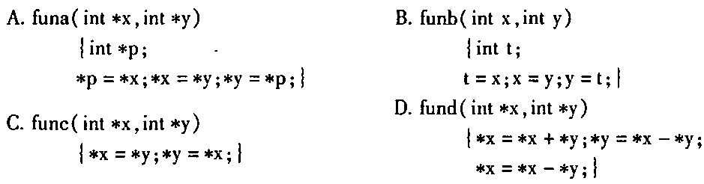
30．在以下一组运算符中，优先级最高的运算符是()[本科目答案页面导航：http://zk.ikaoti.cn/zikao.htm]
A.<=
B.=
C.％[本科目答案页面导航：http://zk.ikaoti.cn/zikao.htm]
D.＆＆
31．有以下程序
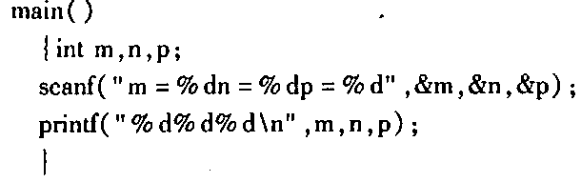
若想从键盘上输人数据，使变量m中的值为123，n中的值为456，p中的值为789。
则正确的输入是()
A.m=123n=456p=789
B.m=123n=456p=789
C.m=123，n=456，p=789
D.123456789
32．有以下程序
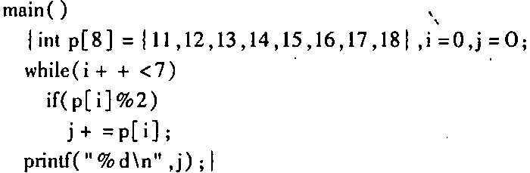
程序运行后的输出结果是()
A.42
B.45．
C.56
D.60
33．有以下程序
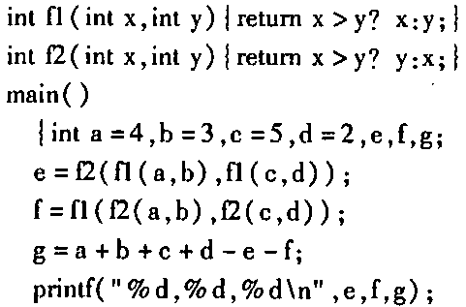
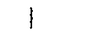
程序运行后的输出结果是()
A.3，4，7
B.4，3，7
C.2，5，7
D.5，2，7
34．有以下程序
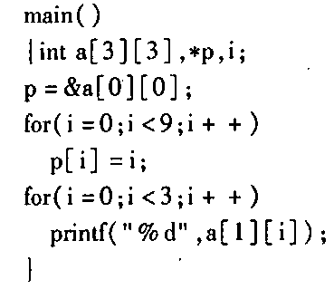
程序运行后的输出结果是()
A.012
B.123
C.234
D.345
35．有以下程序
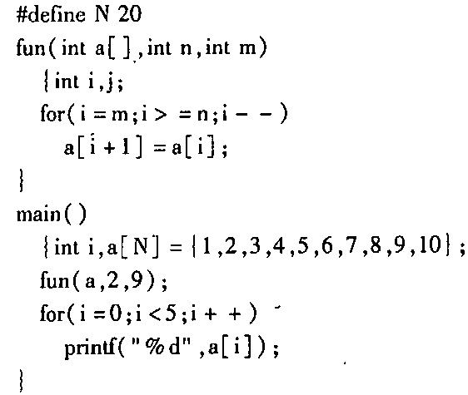
程序运行后的输出结果是()
A.10234
B.12234
C.12334
D.12344
三、认真阅读程序，并写出程序的运行结果(本大题共6小题，每小题5分，共30分)
请在每小题的程序之后写出正确的运行结果。错写、不写均无分。
36．有以下程序：
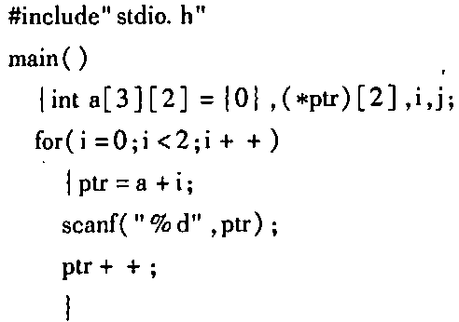
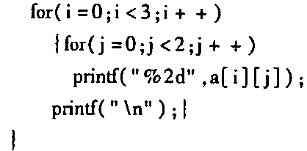
若运行时输人：123(回车>，则输出结果是
37．有以下程序：
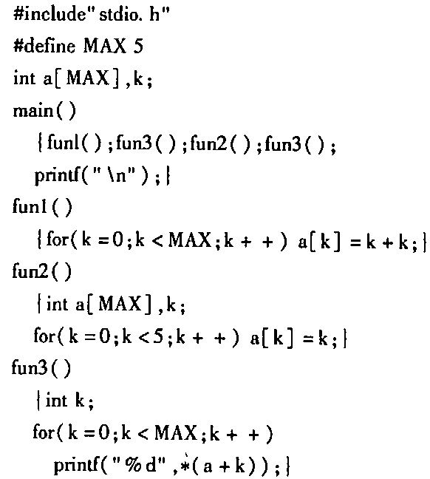
执行后输出的结果是
38．有以下程序
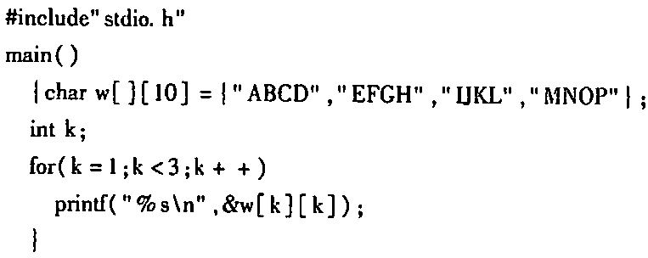
执行后输出的结果是
39．有以下程序
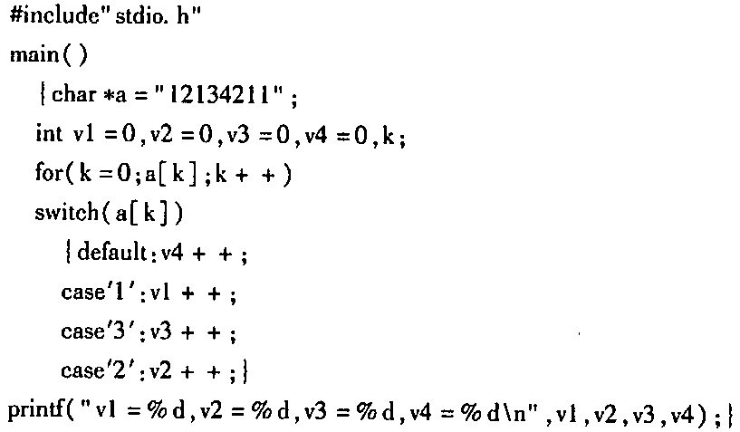
程序运行后的输出结果是
40．有以下程序
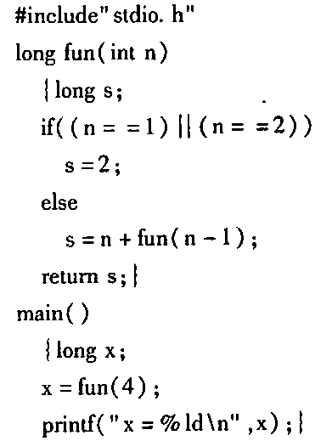[本科目答案页面导航：http://zk.ikaoti.cn/zikao.htm]
程序运行后的输出结果是
41．有以下程序
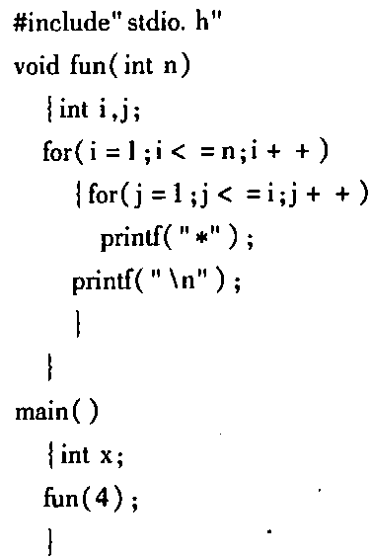
程序运行后的输出结果是
四、根据题意，编写程序(本大题共3小题，每小题10分，共30分)
42．编写一函数fun计算下列等式，要求在主函数main中输入x，并输出y的值。
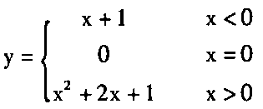
43．编写一函数sum计算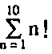(即求1！+2！+…+10！)的值，要求在主函数main中输入n(如n=10)，并输出结果。[本科目答案页面导航：http://zk.ikaoti.cn/zikao.htm]
44．编写一函数substar实现删除字符串尾部的”*”号，要求在主函数main中输入字符串，并输出处理后的字符串。
例如：输入*****ab*c*defg******
输出*****ab*c*defg

